Lima Duarte (MG), 09 de fevereiro de 2022.

Indicação nº 04/2022/SC

Senhor Presidente da Câmara e
demais Vereadores.

O Vereador que a esta subscreve, diante das atribuições e direitos que lhe são conferidos através da Lei Orgânica e do Regimento Interno desta Casa Legislativa, vem INDICAR a Secretaria Municipal de Obras, que seja colocado quebra-molas na Rua Vieira Pinto, em frente ao n° 67.
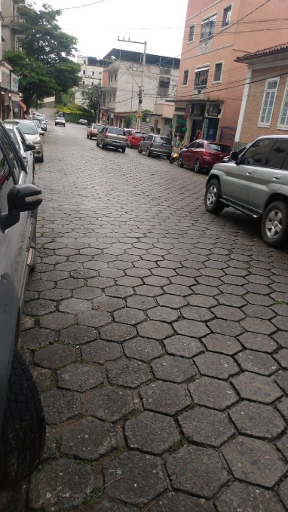

Justifica-se a indicação a pedido de moradores.

Sala das Sessões,

Fábio Júnior da Silva
Vereador

